Utiliser Microsoft Teams
pour le travail d’équipe
Guide de démarrage rapide pour les étudiants
Crédit
Ce guide a été rédigé par Mathieu Plourde, agent de recherche et de planification au Service de soutien à l’enseignement de l’Université Laval. Version 1. Mai 2020.

Sauf indications contraires, le contenu de ce guide est disponible en vertu des termes de la Licence Creative Commons Attribution – Pas d’utilisation commerciale 4.0 International.

Vous êtes autorisé à :
- partager : copier, distribuer et communiquer le matériel par tous moyens et sous tous formats.
- adapter : remixer, transformer et créer à partir du matériel.

Selon les conditions suivantes :
- Attribution — Vous devez attribuer la paternité de ce guide en citant le nom de l’auteur original.
Pour citer ce document : Plourde, Mathieu (2020). Utiliser Microsoft Teams pour le travail d’équipe. Université Laval, Service de soutien à l'enseignement. FabriqueREL. CC BY-NC
- Pas d’Utilisation Commerciale — Vous n'êtes pas autorisé à faire un usage commercial de cette Œuvre, tout ou partie du matériel la composant.

Comme Teams est inclus dans l’offre Office 365 de l’Université Laval, ce service offre une plateforme de communication de choix pour le télétravail, mais également pour l’enseignement et le soutien des travaux d’équipe.
 Note : Ce guide est à l’intention des étudiants désirant coordonner leurs efforts dans le cadre d’un travail d’équipe. Dans certains cas, votre enseignant peut exiger l’utilisation de différentes méthodes, créer une équipe pour vous ou utiliser d’autres outils ou services en ligne.
 Note 2 : Ce guide n’est pas destiné à remplacer la documentation Microsoft Teams déjà disponible en ligne, mais à guider un usage spécifique dans le contexte de formation à l’Université Laval. Pour toute question, contactez le service qui soutient votre faculté. Nous joindre >

Table des matières
Table des matières 3
Microsoft Teams en ligne 4
Installation de Microsoft Teams 4
Connexion 5
Interface Teams 6
Votre profil 7
Clavardage 8
Équipes 9
Planifier une rencontre Teams dans Microsoft Outlook (Windows seulement) 15
Vidéoconférence 16
Dépannage audio 17
Qui peut vous aider ? 19
Annexe 20

Microsoft Teams en ligne
Il est possible d’utiliser Teams à partir de votre navigateur (Chrome, Firefox, Internet Explorer, etc.) en vous rendant à l’adresse suivante :
https://teams.microsoft.com
Veuillez noter que ce mode d’utilisation ne vous donne pas accès à toutes les fonctionnalités offertes par le service. Nous vous recommandons de télécharger Teams sur vos appareils.

Installation de Microsoft Teams
Pour installer Microsoft Teams sur votre appareil, accédez à cette page de téléchargement :
https://products.office.com/fr-ca/microsoft-teams/download-app
Cliquez sur Télécharger la version pour ordinateur de bureau, le téléchargement adapté à votre environnement vous est proposé par défaut. Repérez le lien de téléchargement envoyé ou le fichier téléchargé, selon le cas, et procédez à l’installation.
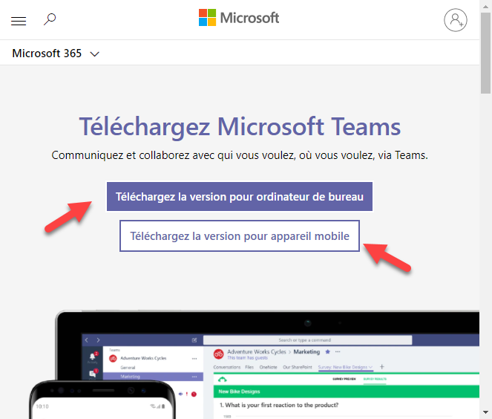

Connexion
Repérez et démarrez Microsoft Teams.
- Sous Windows, cliquez sur Démarrer  > Microsoft Teams.
- Sur un ordinateur Mac, accédez au dossier Applications et cliquez sur Microsoft Teams.
Votre compte correspond à votre IDUL suivi de @ulaval.ca (sans espace).
Votre mot de passe correspond à votre numéro d’identification personnelle (NIP) de l’Université Laval.
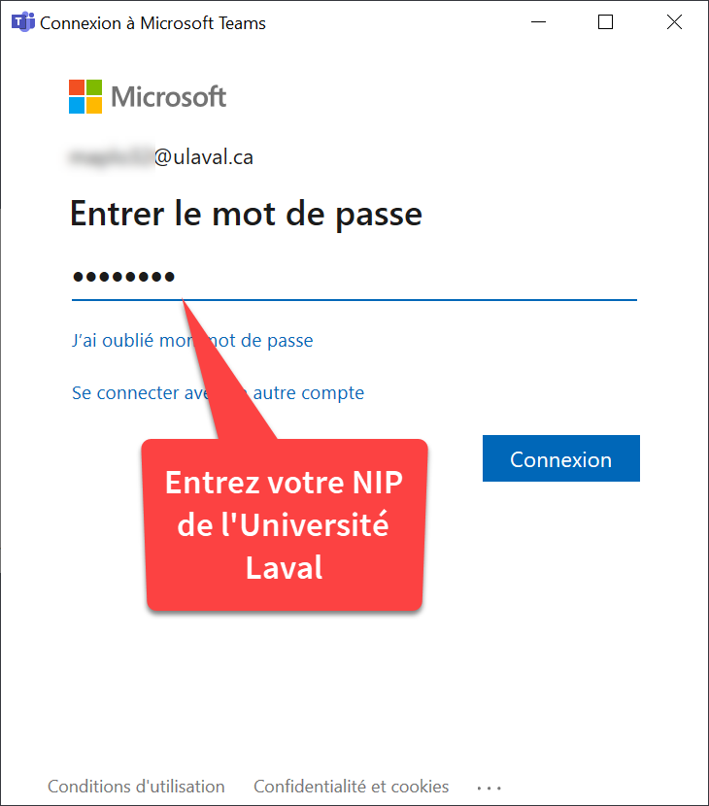

Interface Teams
Les principaux outils que vous utiliserez dans Teams sont situés dans la barre de navigation de gauche (sur ordinateur). La barre du haut vous permet de naviguer, d’effectuer des recherches et de modifier les paramètres de l’application.
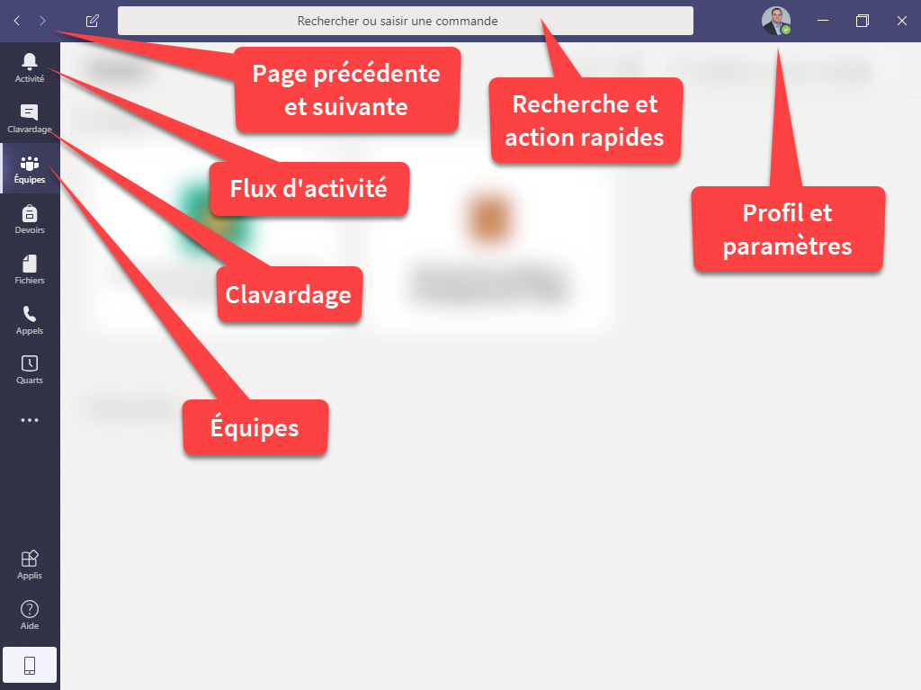

Barre de gauche (sur ordinateur)
Activité : Permet de suivre les conversations récentes et de les voir dans leur contexte (clavardage, équipe ou canal). Si vous êtes interpellé, une pastille indiquant le nombre de mention s'affiche près de l’icône.
Clavardage : Permet de discuter un à un ou en petits groupes de manière impromptue.
Équipes : Liste de toutes les équipes de travail ou de collaboration auxquelles vous appartenez.

Barre du haut
Chevrons Précédent et Suivant : Permettent de naviguer entre les différentes interfaces visitées.
Rechercher ou saisir une commande : Permet d’effectuer une recherche afin d’accéder directement aux personnes, équipes, fonctions ou canaux ciblés.
Profil : Permet de gérer son profil, son message de statut, sa disponibilité et d’autres paramètres de l’application.

Votre profil
Votre nom et votre photo sont définis dans d’autres services gérés par l’Université. Si vous désirez ajouter ou modifier votre photo de profil, rendez-vous dans votre compte de messagerie Outlook https://courriel.ulaval.ca. La synchronisation de l’image peut prendre quelques jours.
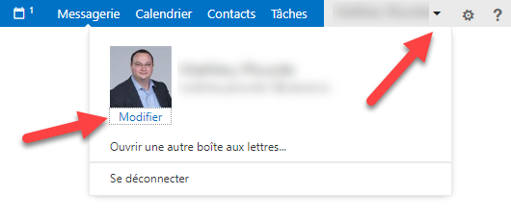

Clavardage
La fonction de clavardage permet de rejoindre toute personne possédant un compte Office 365 à l’Université Laval (employés et étudiants). Si vous désirez rejoindre vos coéquipiers de manière impromptue ou ponctuelle, cette fonction vous permet de le faire. Il est également possible de démarrer une réunion à partir du clavardage (en utilisant les boutons situés en haut à droite).
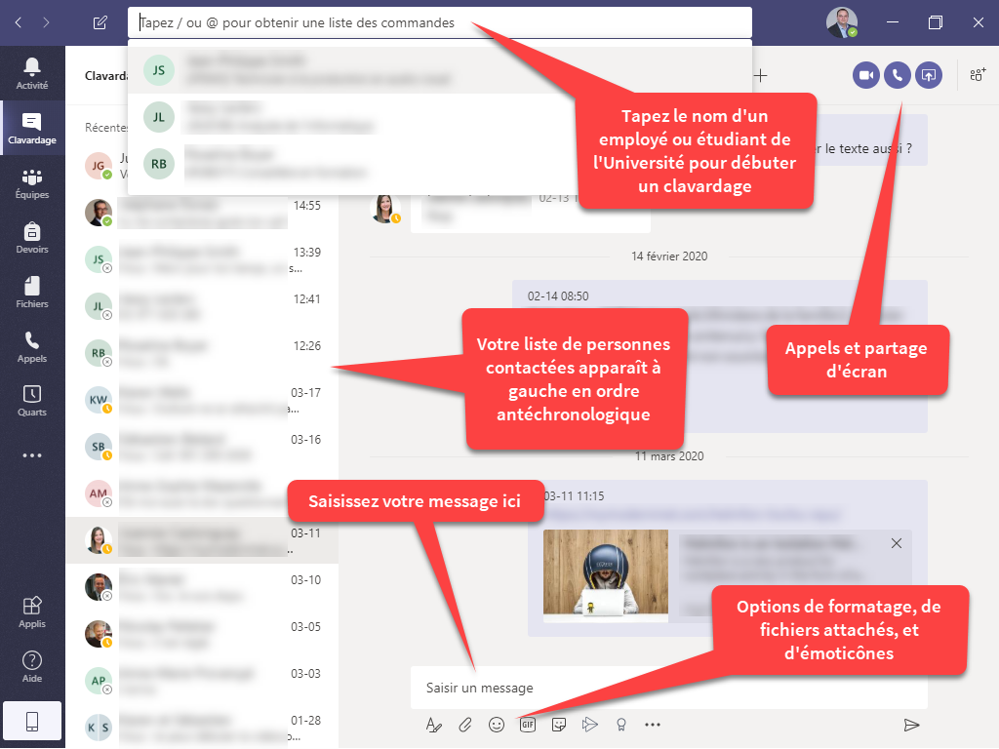

Équipes
Pour des besoins plus complexes qui demandent du travail d’équipe ou un suivi de projets avec contacts fréquents, il est possible de créer ou de joindre une Équipe Teams.
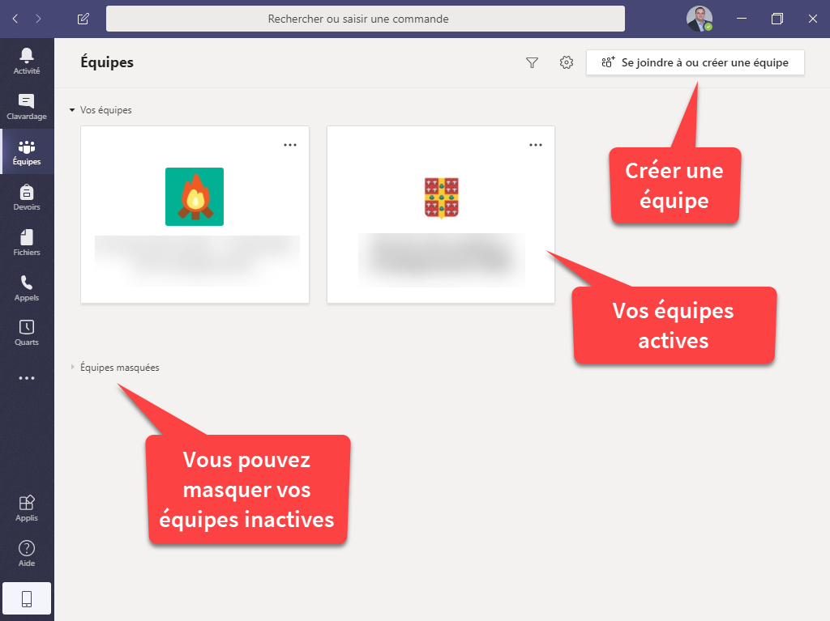

Créer une équipe
Créer une équipe vous permet d’avoir accès à un espace de collaboration privé avec vos coéquipiers. Ceux-ci peuvent également utiliser cet espace pour réaliser des tâches liées à votre projet. Sélectionnez d’abord Se joindre à ou créer une équipe, puis cliquez sur Créer une nouvelle équipe.
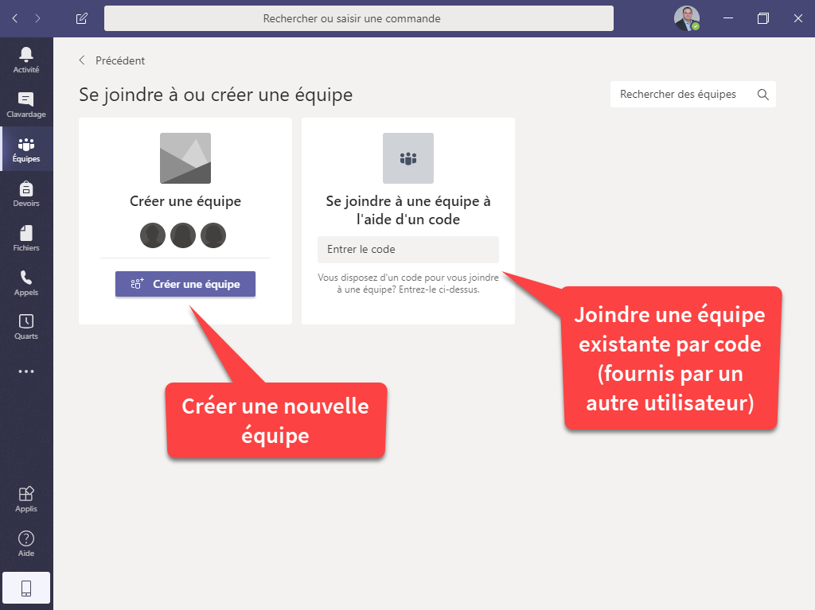
Lorsque vous créez une équipe, vous pouvez choisir parmi différents gabarits adaptés à différents contextes de collaboration. Pour le travail d’équipe, Autre est souvent le meilleur choix à sélectionner.
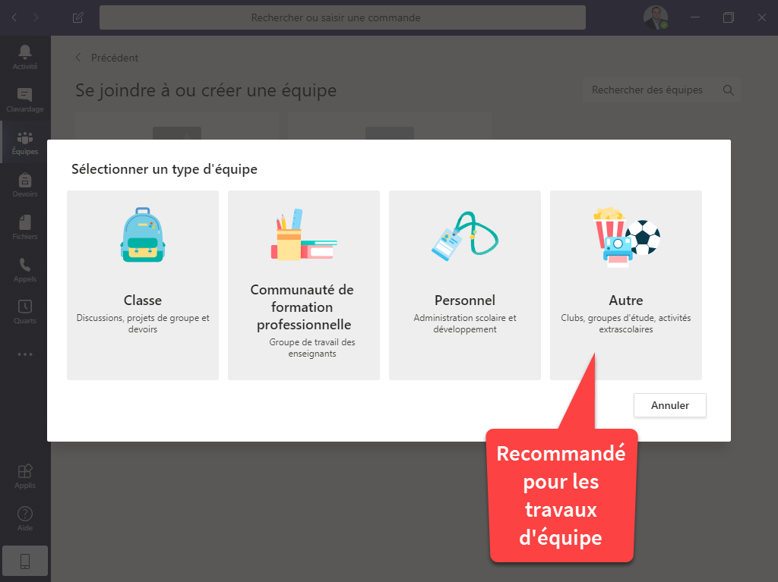
Donnez un titre significatif et idéalement unique à votre équipe. Nous recommandons d’utiliser un identifiant de votre faculté, la session en cours, l’identifiant du cours et un nom d’équipe de votre choix.
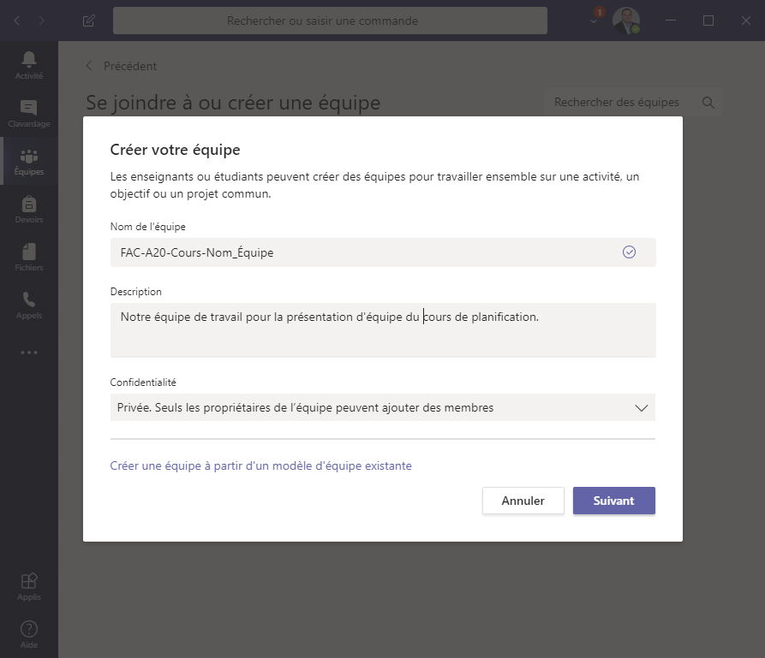
Ajoutez vos coéquipiers. Assurez-vous de connaître leur IDUL ou demandez-leur de joindre une équipe existante.
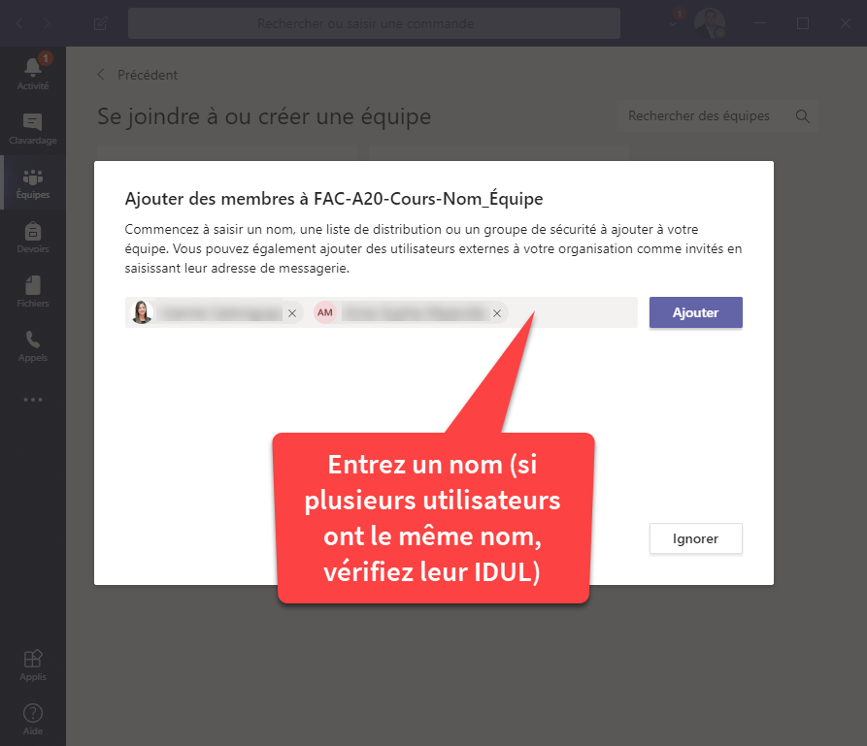

Une fois votre équipe créée, vous êtes immédiatement en mesure de communiquer avec vos coéquipiers dans le canal Général. Vous pouvez également démarrer une réunion, incluant tous les membres de l’équipe, directement à partir de ce canal.
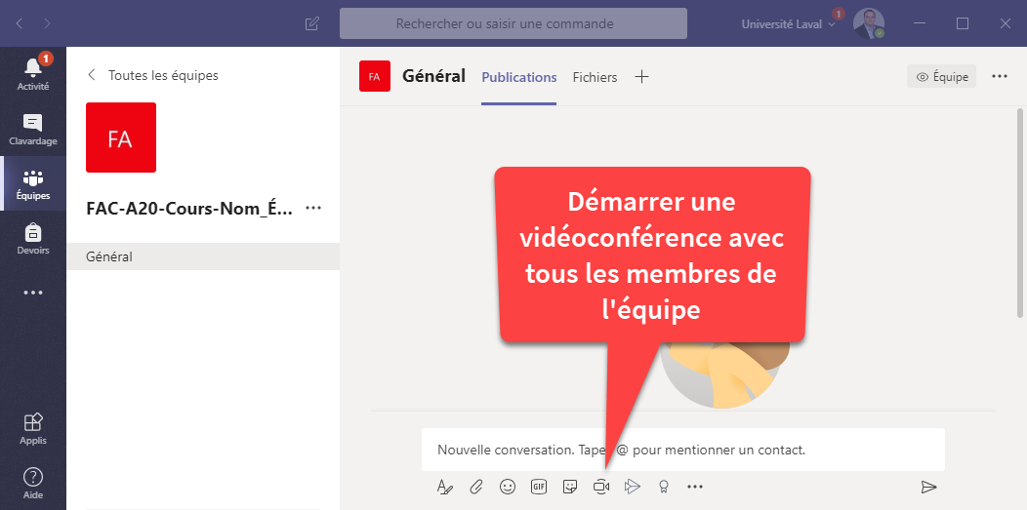

Inviter vos coéquipiers à joindre votre équipe existante
Il est également possible d’inviter vos coéquipiers à joindre votre équipe en leur fournissant un code. Sous Équipes, cliquez sur le menu d’options de l’équipe ciblée et sélectionnez Gérer l’équipe.
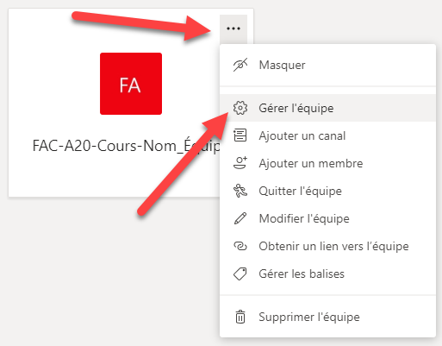
Sous l’onglet Paramètres, accédez à l’option Code d’équipe et cliquez sur Générer.
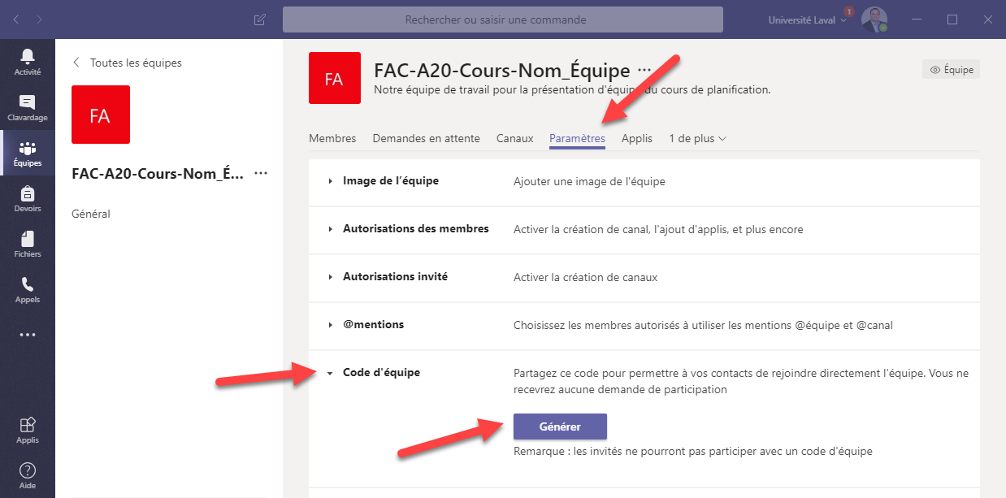
Un code unique est généré. Partagez ce code avec vos coéquipiers afin qu’ils rejoignent votre équipe.
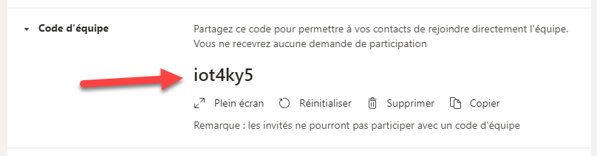
Sous Équipes, vos coéquipiers sélectionneront d’abord Se joindre à ou créer une équipe, puis utiliseront l’option Se joindre à une équipe à l’aide d’un code pour saisir le code reçu.
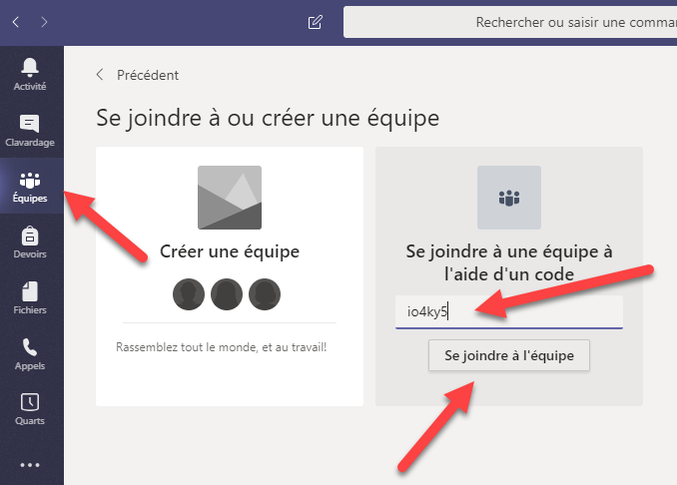

Planifier une rencontre Teams dans Microsoft Outlook (Windows seulement)
Si vous utilisez Outlook sur votre ordinateur Windows pour accéder à votre courriel de l’Université, vous pouvez planifier une rencontre avec un lien vers une réunion dans Teams (dans votre volet Calendrier).
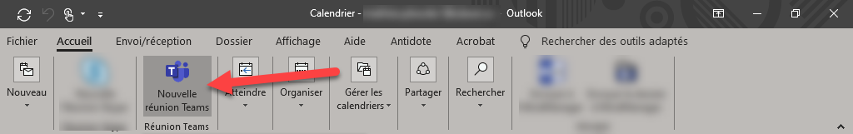
Les participants invités recevront une invitation de rencontre avec un lien vers une séance de vidéoconférence dans Teams. Il est à noter que les invités qui n’ont pas de compte à l’Université Laval peuvent aussi joindre la conférence sur la version en ligne.
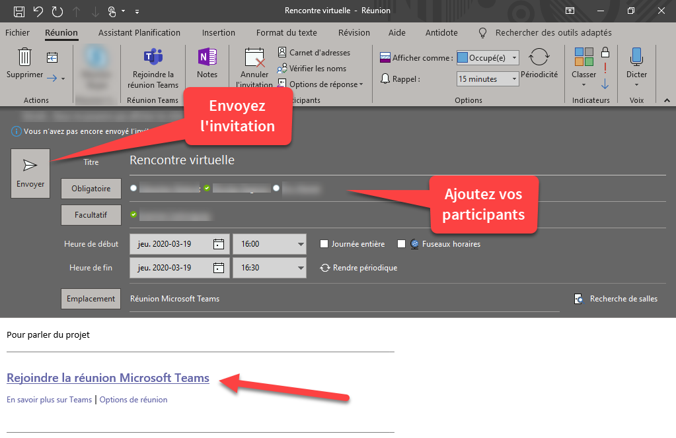

Vidéoconférence
Comme vous l’avez constaté, il y a plusieurs méthodes pour démarrer une vidéoconférence (dans le clavardage, par Outlook ou par une équipe). Dans tous les cas, les fonctionnalités (webcam, audio, partage d’application, partage d’écran, enregistrement) sont les mêmes une fois la vidéoconférence démarrée. Consultez le site de soutien de Microsoft pour en explorer les fonctionnalités.

Dépannage audio
Le problème le plus fréquent lors de rencontres en ligne est relié aux périphériques audio (vous n’entendez pas les autres participants ou ils ne vous entendent pas). Avant votre rencontre, il est possible de tester votre équipement.
Cliquez sur votre avatar dans le coin supérieur droit et ensuite sur Paramètres.
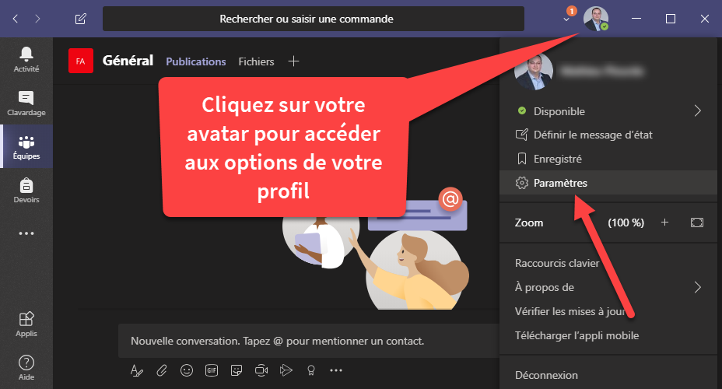
Rendez-vous dans le menu Appareils, vérifiez les périphériques audio listés et cliquez ensuite sur Passer un appel test.
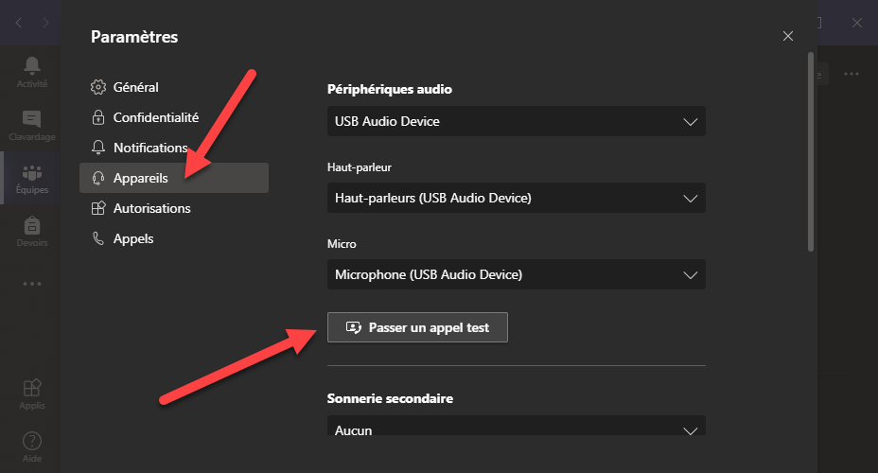
Vous aurez alors à parler et à écouter votre propre voix pour vérifier que votre micro est actif et que vos haut-parleurs ou écouteurs fonctionnent. Un rapport vous sera fourni après votre test.
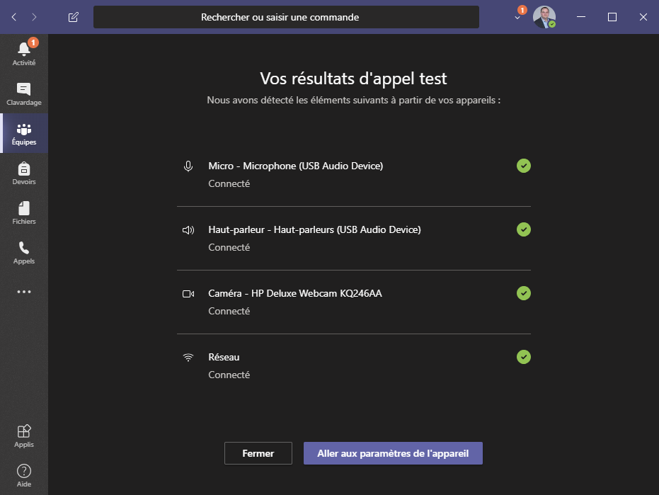
Si vous éprouvez toujours des difficultés après cette étape, vérifiez votre équipement. Il pourrait être débranché de votre ordinateur ou de sa source électrique, votre volume pourrait être trop bas ou vous pourriez avoir accidentellement activé le bouton de sourdine sur le câble de votre casque d’écoute (tel qu’illustré avec l’exemple ci-dessous).
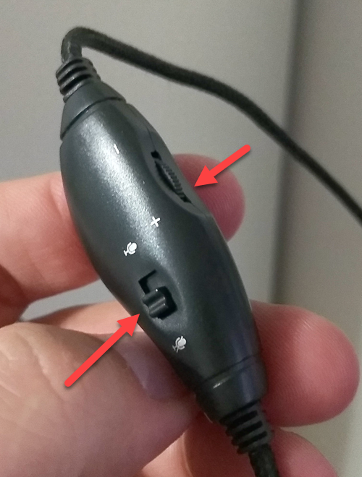

Qui peut vous aider ?
L’équipe de soutien technopédagogique de votre faculté peut vous accompagner dans la création et l’utilisation de technologies en soutien à l’apprentissage. Une liste complète des équipes facultaires est disponible sur le site de la Direction des technologies de l’information.

Annexe

Toutes les fonctionnalités
Consultez le site d’aide et de formation de Microsoft pour explorer toutes les fonctionnalités de Microsoft Teams.
https://support.office.com/fr-ca/teams

